期末论文——观鸟后有感
经过3周的理论课学习，老师终于在第6周第一次组织我们去野外观鸟，地点是园博园。
因为大家都是第一次观鸟，所以都很兴奋，都提前到了指定地点。通过一连串的繁琐的手续后，我们终于进了园博园。刚走进园博园没几步，就在水面上看到了一群家鸭漂在水面上，而后有人喊：“那是什么鸟。”站在旁边的我差点忍俊不禁。看来他们大概实在大城市呆久了吧。
我们又往前走了一段，忽然走在前面的前辈指着前面的芦苇对我们说：“看见没，那就是池鹭。”我通过望远镜一看，这种鸟停栖时羽毛较为暗哑，不易察觉，果然有池鹭的特征。但是这种鸟我并不是第一次见，只是我以前不知道它叫什么。那时我心里就暗自高兴：看来我报这个选修课是报对了。
我们继续往前走，来到了集大与园博园交界的水域边上。听说在这里常可以看到许多种类的鸟。果然，还没到指定地点就看到了一群白色的鸟腾空而起，非常壮观。我们加紧脚步，来到了指定地点，架起了望远镜。前辈一看就说这是小白鹭。我们围上去一看，看了半天都还没看出来，就向前辈请教了一下。前辈非常耐性的对我们说：“你们看，那些鸟全身乳白色，脸的裸露部分黄绿色，嘴黑色，嘴裂处及下嘴基部淡黄色；胫与脚部黑色，趾呈黄绿色。这就是小白鹭 。你们注意一下，有没有看到这些小白鹭颈后有些翘起的羽毛，那些是它们的繁殖羽，非常好看，说明它们的繁殖期已经到了。”我们都心领神会的点了点头。望远镜转换一个角度我们又看到了凤头潜鸭，听前辈介绍这种鸟在厦门可不常见。看来我们今天的运气还真是不错。听说再过几天，这些凤头潜鸭就要开始迁徙了。在这个水域，我们还看见了鸬鹚，这种鸟在厦门也是颇为常见的。看完这些鸟，我们又向下一站出发。在路上，我们又看到了另一种非常可爱的鸟，小鷿鹈。小鷿鹈，看上去确实像只小水鸭，很可爱，体型肥胖，嘴尖，尾短，上下嘴交接，基部黄色，擅长潜水，不善飞行及步行，一生几乎都在水中度过。与小鷿鹈在同一水池的还有黑水鸡。我们就不禁发出疑问，鸡也会游泳吗？看来是我们孤陋寡闻了。这世界之大，何其不有。
终于到了最后一个观鸟台了，在这里我们也看到了不少鸟，过了一会儿，老是跟我们说可以走了。
本来想就这样结束这一次野外观察的，但是事与愿违。当我往水里一看时，我看到了几只死鱼被水波拍到了岸边，紧跟在这些死鱼后面的，又是一些已经翻了白眼的鱼。我开始替这些水鸟感到担心了。这些鱼是怎么死的呢？厦门3，4月的天还不至于把它们闷死。那是为什么呢，我开始想到了环境污染。
我回宿舍后查了一下资料，下面两图是园博园开发前与开发后的照片。

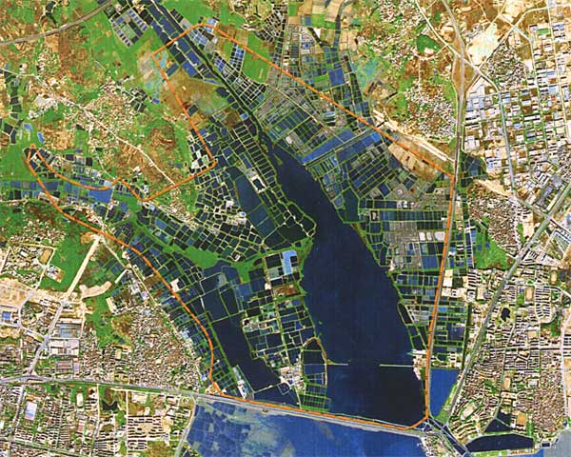
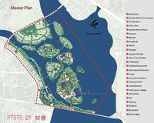
从图中可以看出开发前的园博园是一块浅滩，在它上面有着许多可供鸟类栖息的芦苇荡，但园博园一建，多少鸟的巢穴要被迫迁移，多少鸟的家园要被摧毁。同时又由于园博园的建成，这里的人类活动也必将增多，对这里造成的污染也势必更加严重，对鸟儿们的生活质量也必将产生严重的影响。
我又查了一下集美这边还有什么鸟类的栖息地，结果发现原来集大这边有一块小白鹭的栖息地。我还记得我刚来集大的时候，校部这边正在建新校区，那时候我看到这基本上没什么鸟，但现在小白鹭在这的数量又慢慢的多了起来。我又听说新校区这边原来是一块湿地。我想，是不是当时建新校区的时候，毁了这里的湿地，同时也会了鸟儿们的巢穴和觅食的地方，因此鸟们就迁到其他地方。但是随着人工湖的完工及绿化带的形成，鸟儿们又陆续的往回迁？不管是什么情况，反正新校区的建设确实是严重影响鸟类的生活质量。
最近又有一条新闻让我对鸟儿们的生活深感不安。岛内最大的公园五缘湾湿地公园建设工地传来消息，今年年初开始动工一期工程水榭一号和水榭二号。湿地公园本身就是厦门一块难得的天然生态宝地。是许多鸟类捕不食的地方和栖息地。但是在这里建供游客们游玩的生态公园势必让这里的生态环境遭到破坏。同时有人说 厦门湿地公园引入了种类繁多的苗木丰富公园植被。公园的栽培植物种类大量增加以及大量乔灌草的搭配,有利于园林景观的形成。有一个问题是，要种这些公园植被一定要用到土地，要用土地就一定要开垦，要开垦就可能连鸟的巢穴也毁了。
我并不是反对城市开发，一个城市不开发经济可能就得不到发展。但是我们能不能让环境和发展达到双赢呢。我感觉政府在开发的时候应该也考虑考虑环境，尽量避免与环境产生冲突。比如说，为了满足日益增长的城市人口，我们想的不是向大自然下手，而应该是拆掉一些较矮较旧的房子，再在那些土地上建设那些人们想要的高楼大厦。
这些就是我通过野外实践所获得的感受。（若见解有错请见谅）

